

信息科学与工程学院

2024－2025学年第二学期

实 验 报 告

课程名称： 高频电子线路实验
实验名称： 高频功率放大器

专 业 班 级 通信3班
学 生 学 号
学 生 姓 名
实 验 时 间 2025年 4 月 3 日
指 导 教 师
目录

一、实验原理 3
二、仿真结果 3
1)集电极电流1与输入信号之间的非线性关系的测量 4
2)输入与输出信号之间的线性关系 5
3)调谐特性的仿真 6
4)负载特性的仿真 9
5)放大特性的仿真 14
改变激励电压 V_{bm}(由小到大化),观察电流表指示和示波器所测量的输入、输出信号波形及发射极电流波形的变化情将结果填入自行设计的表格内。 14
6)调制特性的仿真 20
三&四、实验结果与实验分析 27
1）静态工作点测量 27
2）．负载特性的测试 28
3) 放大特性的测试 31
4) 集电极调制特性的测试 34
五、思考题 38
六、实验总结与思考 38

一、实验原理
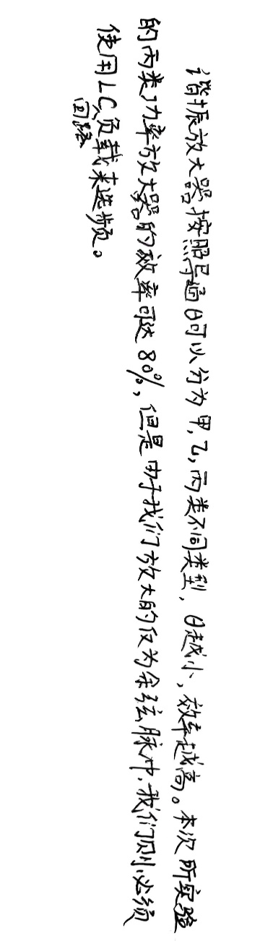
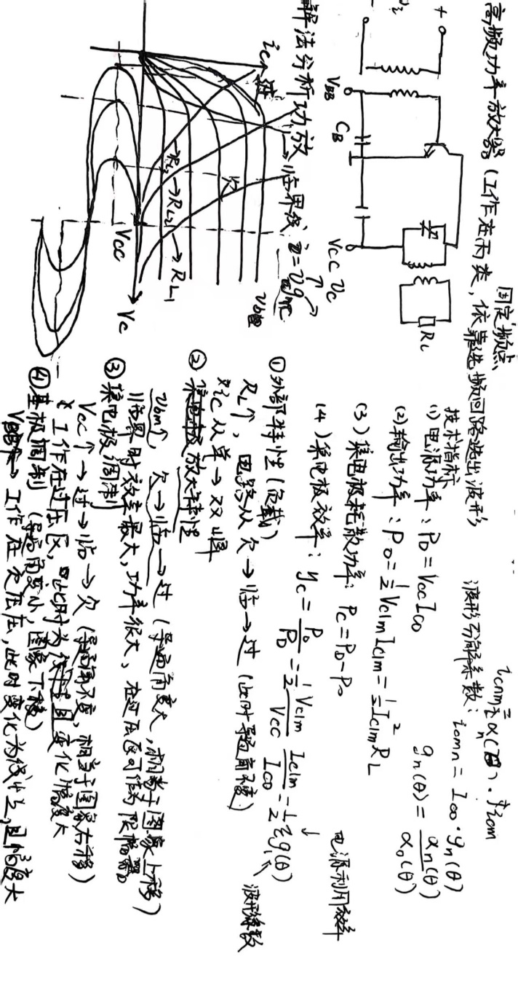
二、仿真结果

1)集电极电流1与输入信号之间的非线性关系的测量
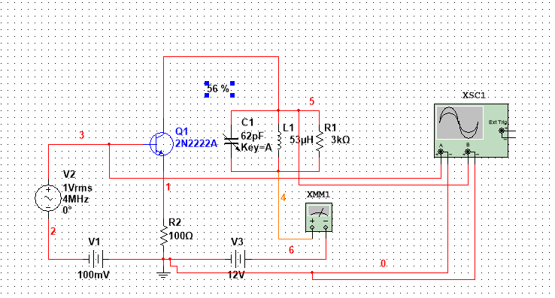
图 1
- 当输入信号的频率为4MHz,幅度为0.7V时,利用Multisim 仿真软件中的瞬态分析对功率放大器进行分析(注意:设置起始时间为0.03s,终止时间为0.030005s,输出变量为 VV3#branch)。
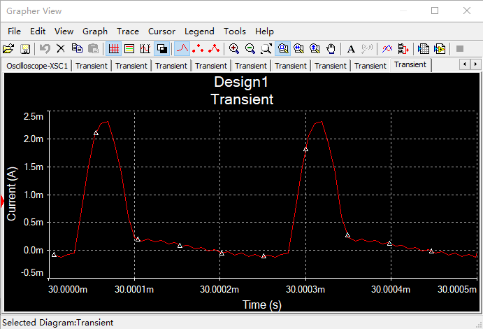
图 2
- 当输人信号的幅度增大到1V时,设置同(1)
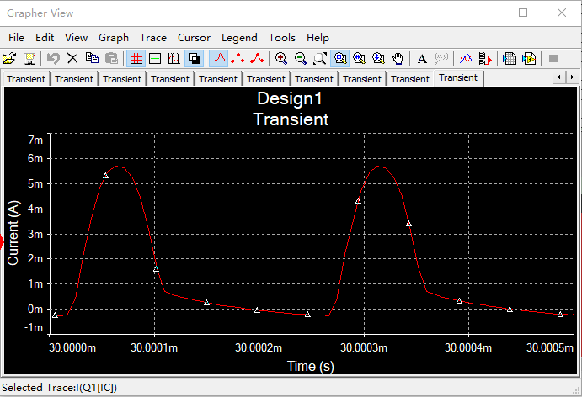
图 3
- 根据(1)(2)中的仿真结果得到相应的结论。
可以发现，余弦脉冲的脉宽即导通角明显变大，幅值也明显变大。

2)输入与输出信号之间的线性关系
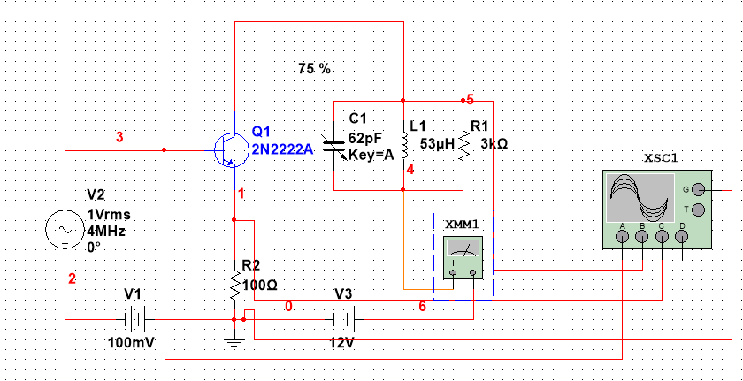
图 4
用四踪示波器观察输人、输出及发射极信号的波形,并得到相应的结论。
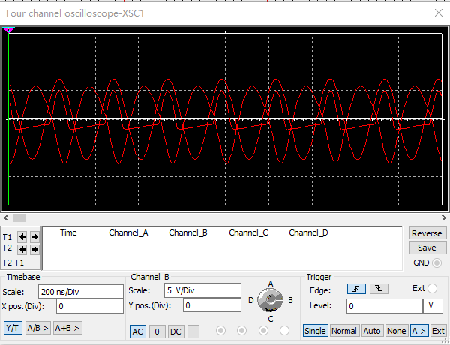
图 5
输出波形与输入波形反向，余弦脉冲的波形与输入波形同相，且三者呈明显的线性关系，同步增大。

3)调谐特性的仿真
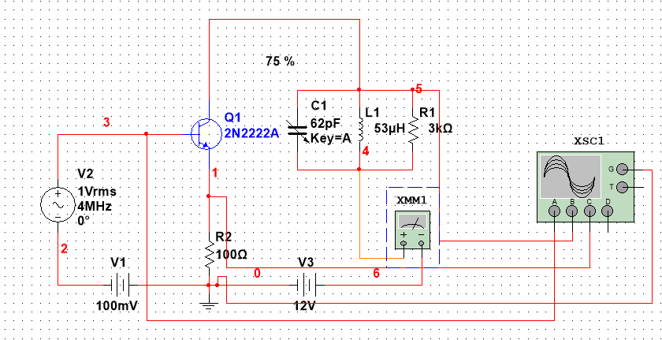
图 6
- 改变回路的可变电容C(百分比由小到大变化),观察电流表指示和示波器所测量的输人、输出信号波形,将结果填入自行设计的表格内。
- 当可变电容C,改变时,电流表的指示如何变化?
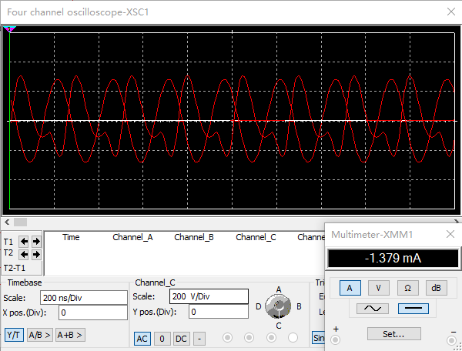
图 7 25%C
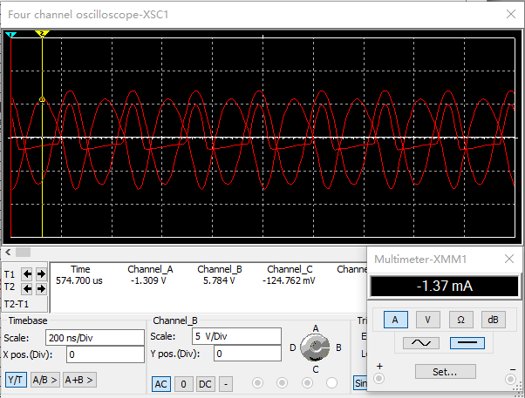
图 8 56%C
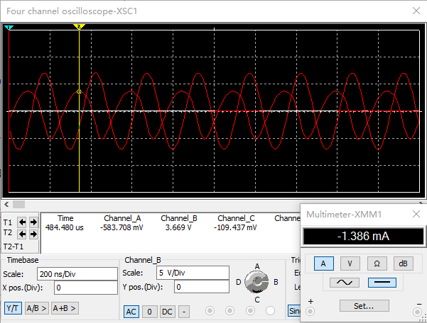
图 9 75%C
图 10 输出幅值与Ic0随C变化
C的大小（百分比） | 输出幅值 | Ic0的大小
25% | 高次谐波 | 1.379mA
56% | 5.784V | 1.37 mA
75% | 3.669V | 1.386 mA
我们可以发现，I_{C0} 的大小随C的大小先变小后变大，这是由于谐振时电阻最大，因此I_{C0}最小。
(3)思考以下问题:可变电容C的百分比为多少时回路谐振,此时的电流表指示为多少?
由上图可以知道，当C的百分比为56%时，I_{C0}最小，同时谐振回路的输出幅值最大，正好谐振。

4)负载特性的仿真
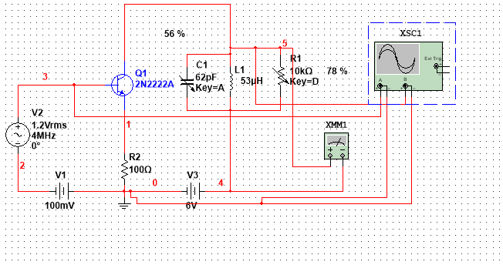
(1)改变回路的可变电阻用表的电压挡和示波器观察回路电压随R_{q}变化的情况。
(2)当可变电阻改变(由小到大变化)时,回路两端的电压和输出信号波形将如何变化?

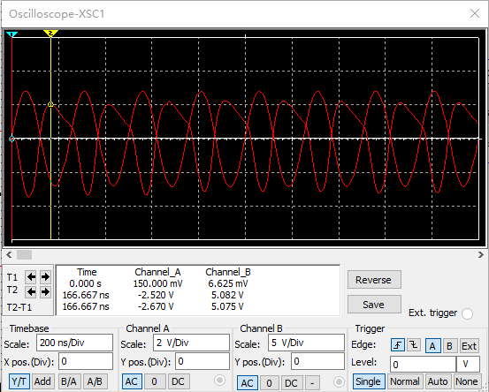
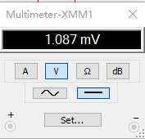
图 11 700欧
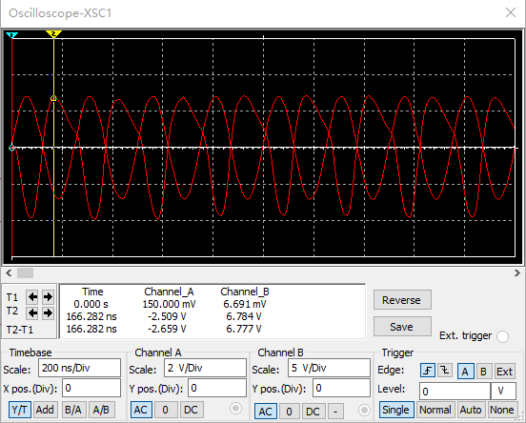
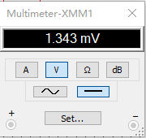
图 12 1000欧
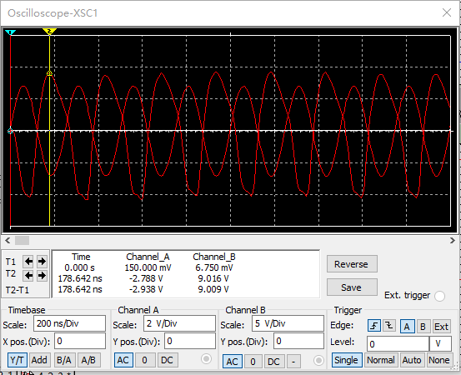
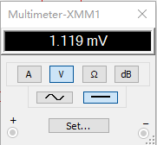
图 13 1200欧

- 发射极电流形如何变化?可变电阻R的百分比为多少时回路两端的电压最大?
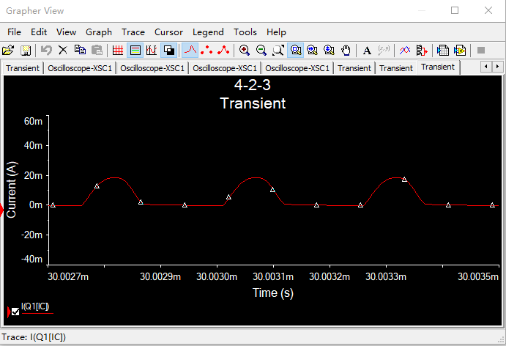
图 14 700欧
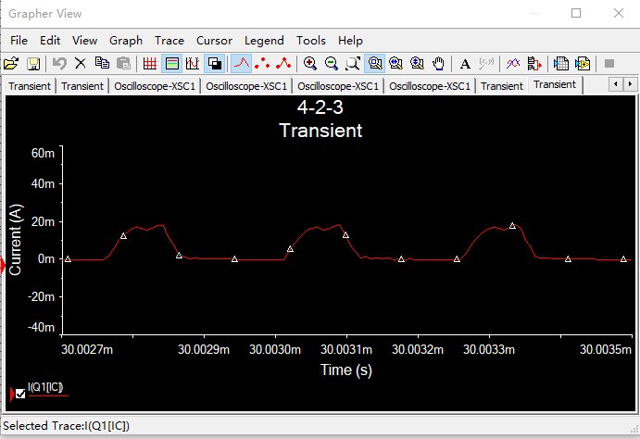
图 15 1000欧
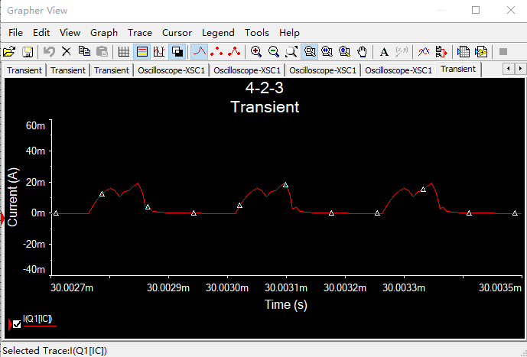
图 16 1200欧
(将结果填入自计的表格内，根据表格中的数据画出负载特性曲线并对结果加以分析)
负载大小 | 输出幅值 | 发射极电路波形
700Ω | 5.082V | 欠压
1000Ω | 6.784V | 临界
1200Ω | 9.016V | 过压
电路从欠压变化到临界再到过压状态。输出电压幅值的大小随负载电阻增加而变大，回路直流电压（RL*Ic0）先变大后变小，约为1000Ω即临界时最大，但实际仿真时，回路直流电压跳变得非常大，难以确定，所以回路直流电压只能确定大致在临界（1000欧）附近是最大的，这是由于Ic0在临界状态后的下降更加明显。

5)放大特性的仿真

改变激励电压 V_{bm}(由小到大化),观察电流表指示和示波器所测量的输入、输出信号波形及发射极电流波形的变化情将结果填入自行设计的表格内。
（根据表格中的数据画出放大特性曲线并对结果加以分析）
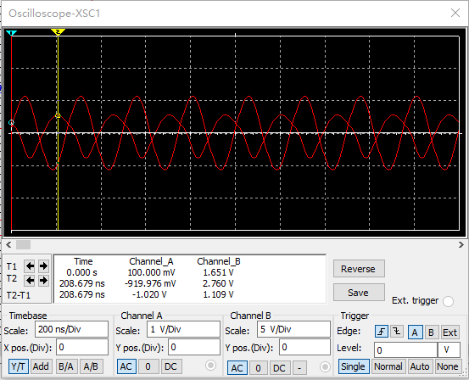
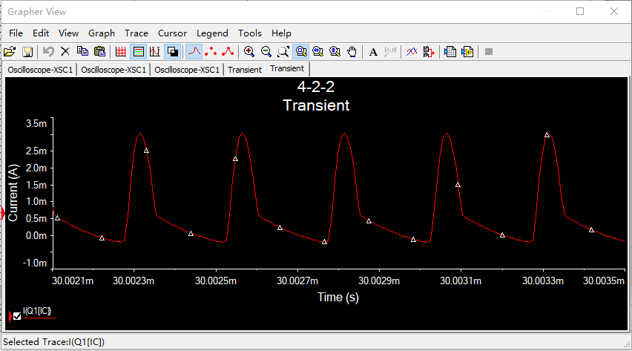
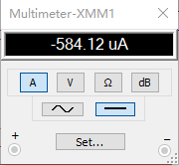
图 17 0.8V
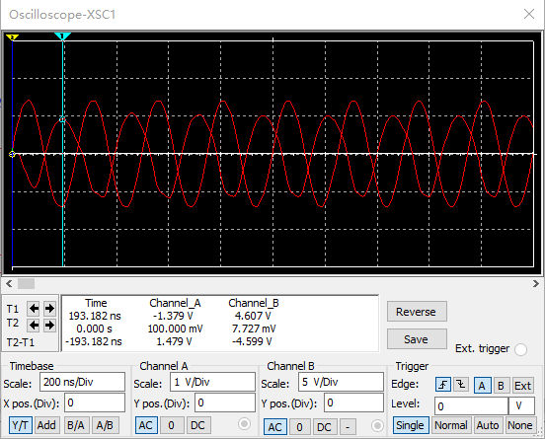
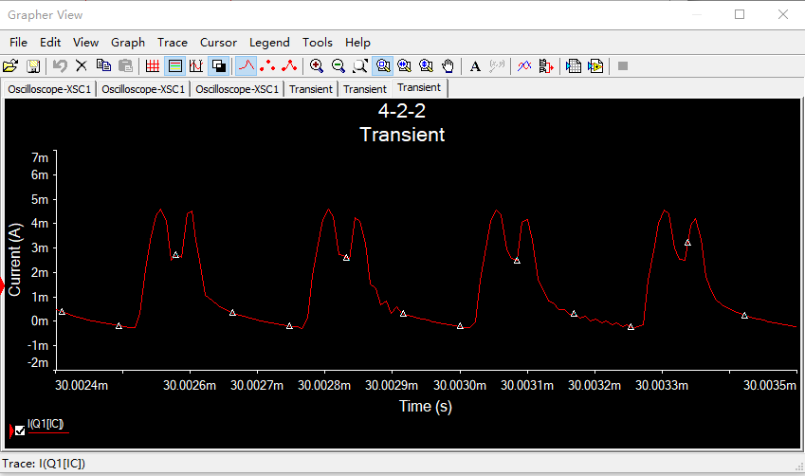
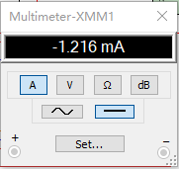
图 18 1.0V
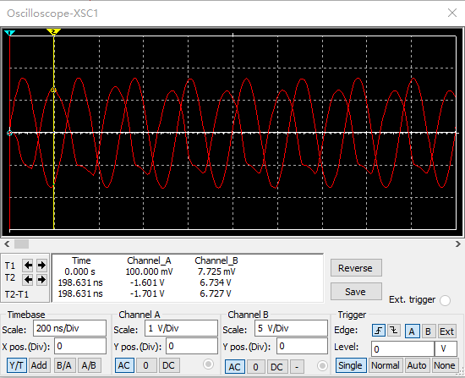
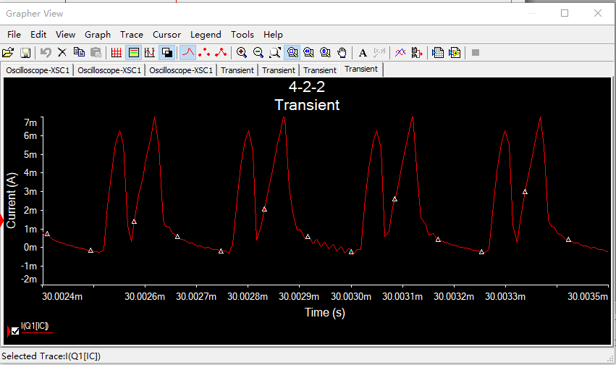
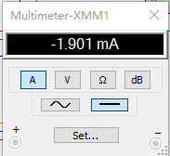
图 19 1.2V
输入波形大小 | 输出幅值 | Ic0 | 发射极电路波形
0.8V | 2.760V | 584.12uA | 欠压
1.0V | 4.607V | 1.216mA | 临界
1.2V | 6.734V | 1.901mA | 过压
我们可以发现，实际结果与我们瞬态分析的电路状态完全不一致，它的的特性曲线完全像一条直线，非常理想的线性放大特性，与理论严重不符合。
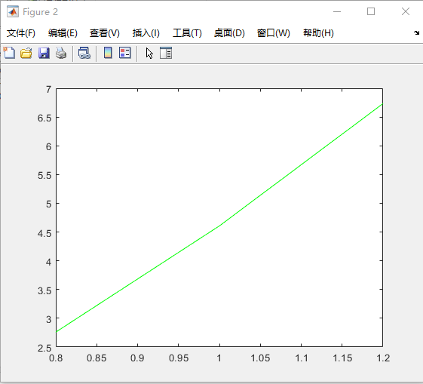
图 20 放大特性曲线
误差分析：我认为是仿真软件的参数不对，并没有明显的非线性参数。

6)调制特性的仿真
(1)集电极调制特性
保持RVBB、V…不变,改变电源电压 VCC(由小到大变化),用万用表的交流电压挡和示波器观察回路两端电压 V_{cm}及发射极电流随电源电压VCC变化的情况,判断工作状态的变化情况并将测量结果填入自行设计的表格内。根据表格中的数据画出调制特性曲线并对结果加以分析。
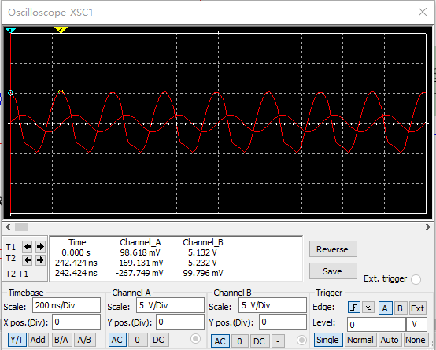
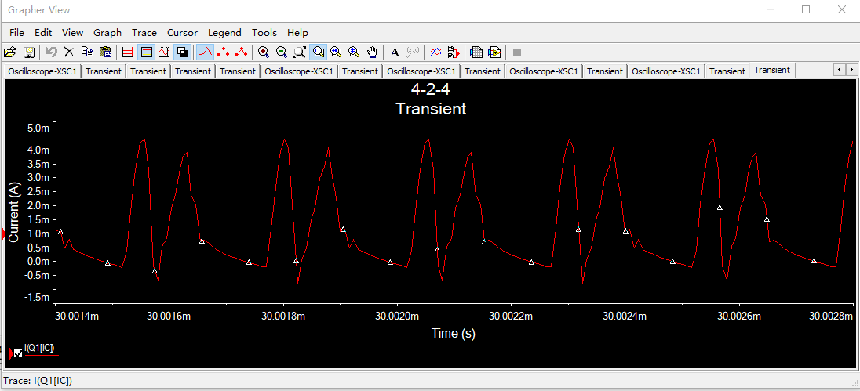
图 21 4V
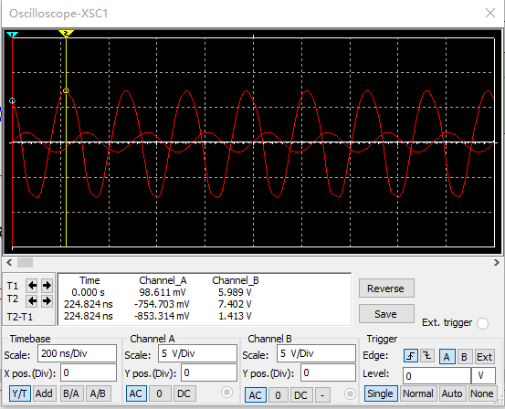
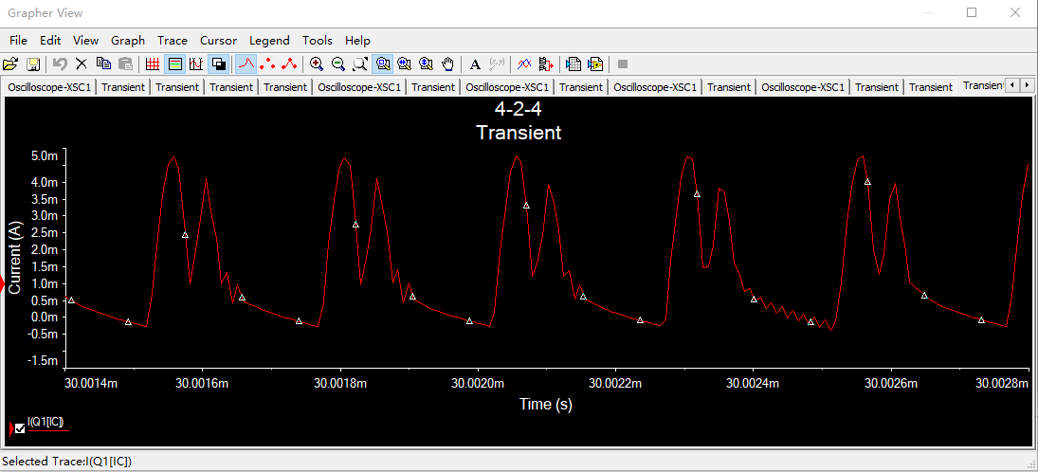
图 22 8V
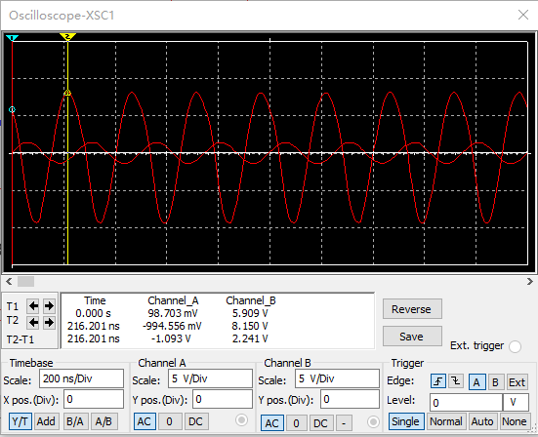
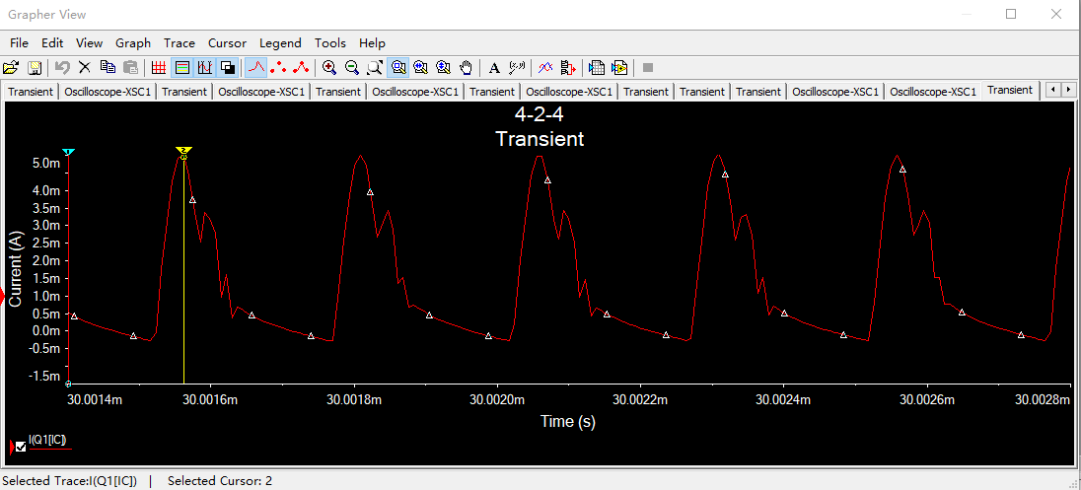
图 23 10V
Vcc | 输出幅值 | 发射极电路波形
4V | 5.13V | 过压
8V | 7.47V | 过压
10V | 8.15V | 临界
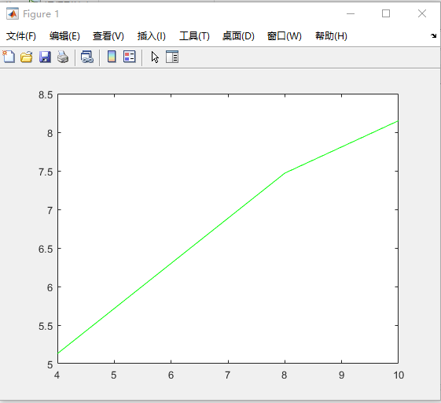
图 24 集电极调制特性曲线
可以发现，I_{C0}与输出幅值随Vcc增大而变大，同时在电路状态从过压到临界再到欠压，在过压与临界区域间调制效应明显，而在欠压区调制效应并不明显，与理论符合。
(2)基极调制特性
保持R、VCC、V_{bm}不变,改变基极偏置电压 V_{BB}(由小到大变化),用万用表的交流电压挡和示波器观察回路两端电压 V_{cm}及发射极电流随基极偏置电压 V_{BB} 变化的情况,并将测量结果填入自行设计的表格内。根据表格中的数据画出调制特性曲线并对结果加以分析。.
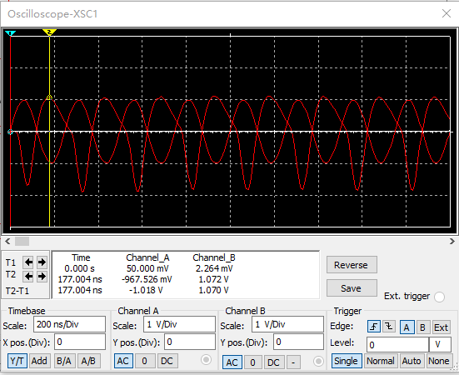
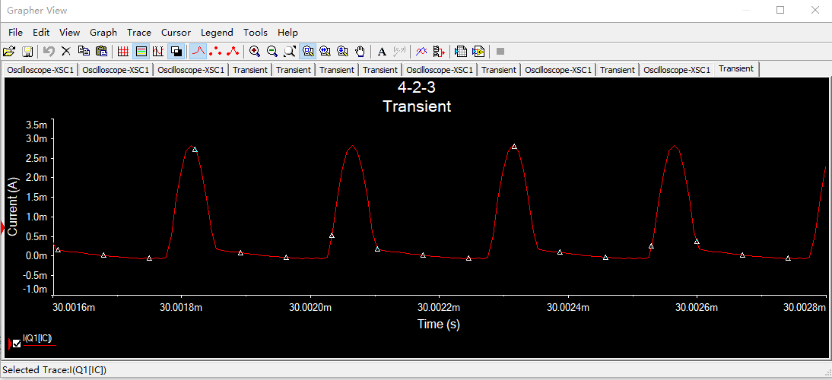
图 25 50mV
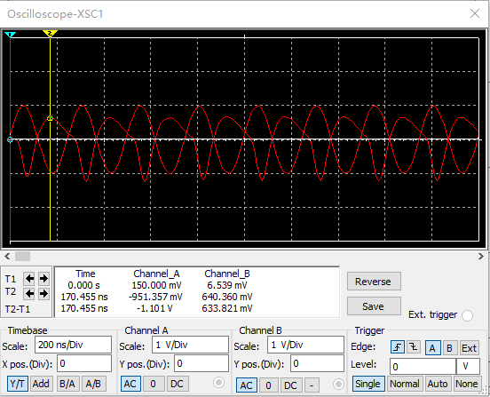
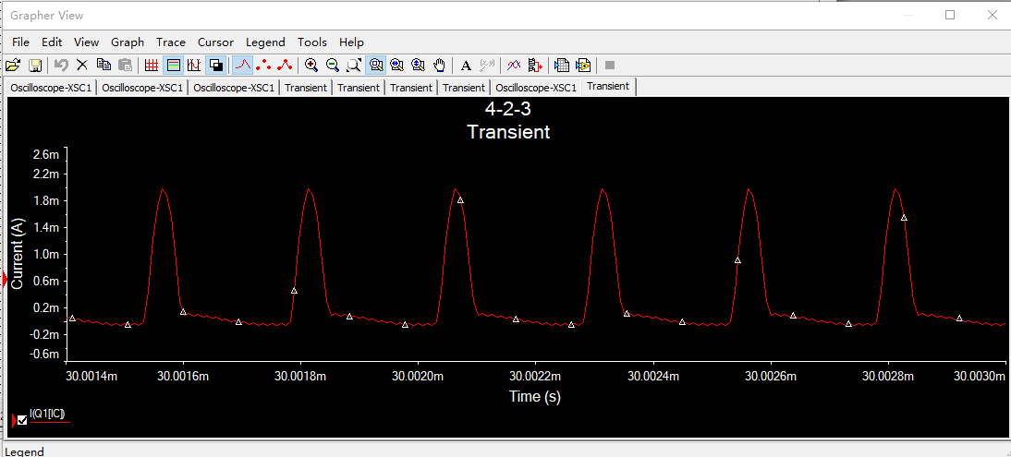
图 26 150mV
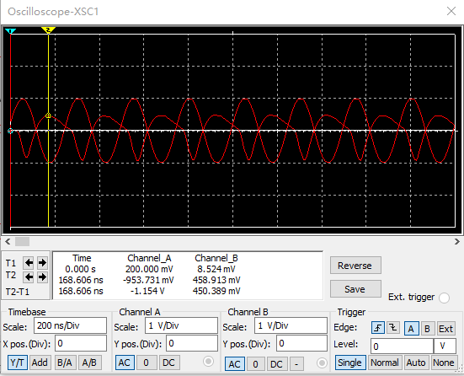
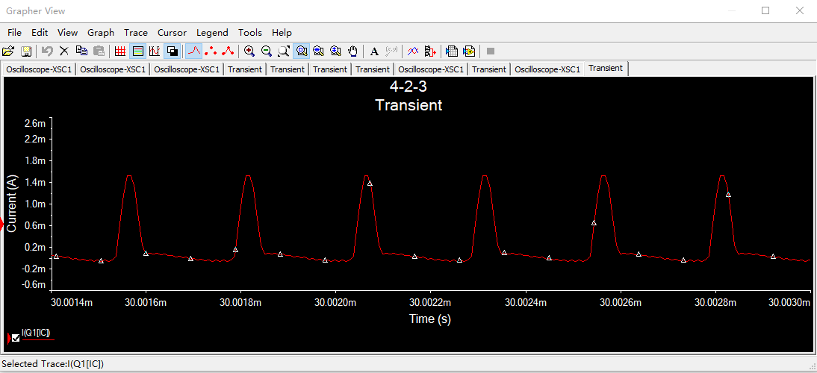
图 27 200mV
Vbb | 输出幅值 | 发射极电路波形
-50mV | 1.072V | 欠压
-150mV | 640mV | 欠压
-200mV | 458mV | 欠压
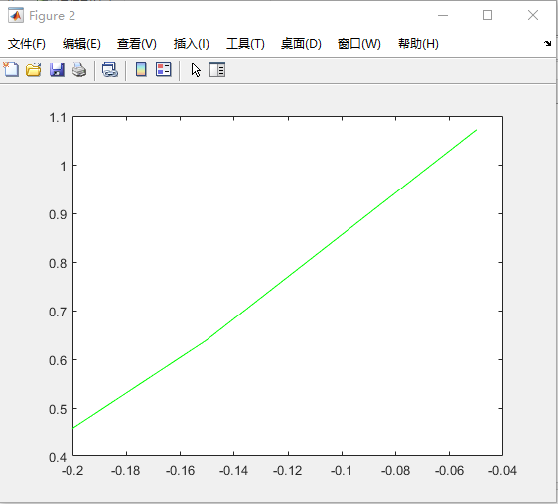
基区调制效应
由于我们Vbb设置都工作在电路的欠压区，使得我们画出的图像是较为完美的基区调制特性，但我设置时没有考虑Vbb正值时的情况，这会导致我展示的调整特性曲线并不完整。

三&四、实验结果与实验分析
（这部分实验是与刘耘铭同学一起完成的）

1）静态工作点测量
（1）当不加输入激励电压 时（11IN01端输入为零），测量功放管T₂的各极直流电压 V_{CO}、 V_{BO}、 V_{EO}及电流 I_{CO} 的值。
（2）加上输入激励电压 v_{i}，使T₂管的基极输入电压 V_{bm}=1V左右时，记下T₂的各极直流电压 V_{CO}、 V_{BO}、 V_{EO}及电流 I_{CO} 的值。

测量条件 | 功放管 T2 各极直流电压及电流 | 测量值
不加输入激励电压 | V_{CO} | 3.2V
 | V_{BO} | 0.6V
 | V_{EO} | 0.6V
 | I_{CO} | 60uA
加上输入激励电压 | V_{CO} | 2.6V
 | V_{BO} | 0.34V
 | V_{EO} | 0.34V
 | I_{CO} | 34uA
加入输入电压后，原本属于直流功率的Ic0变小，这是由于功率放大器工作，将直流功率转化为了交流功率，导致直流工作点各项值下降。

2）．负载特性的测试
(1)改变负载电阻 （调整11K02电位器）观察11TP03点的电压波形（即发射极电流的波形）。
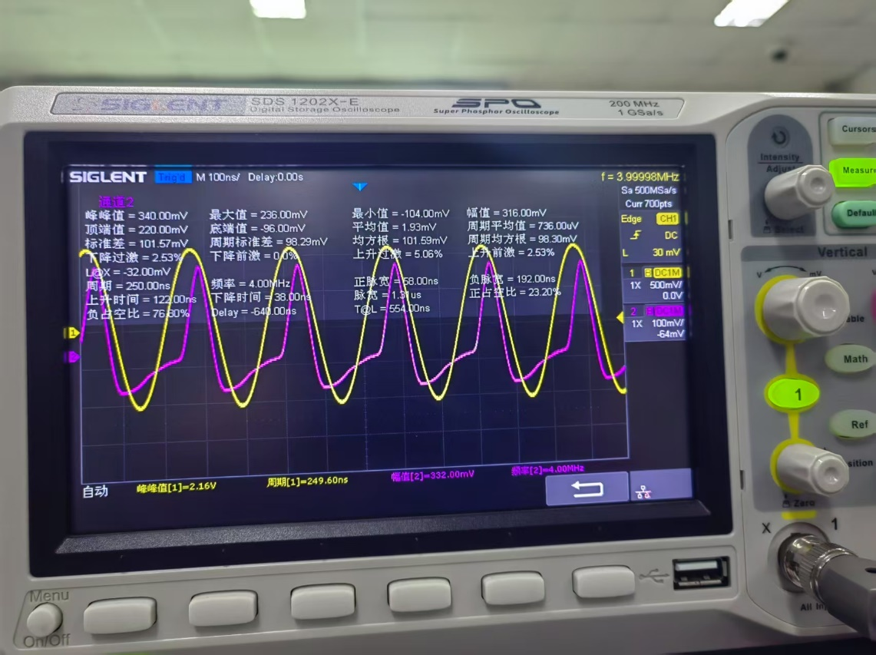
图 28 R07
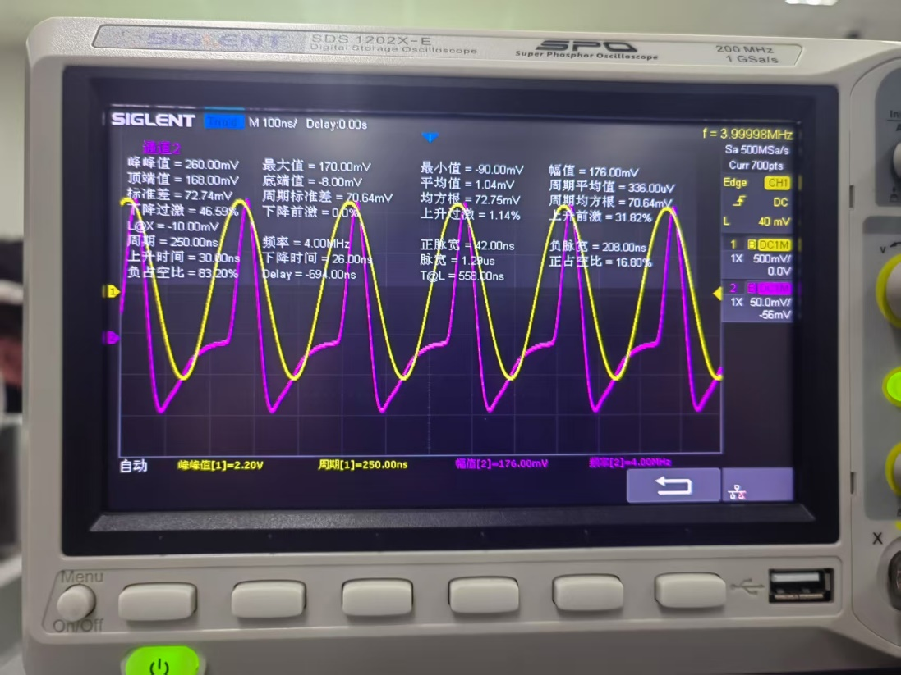
图 29 R08
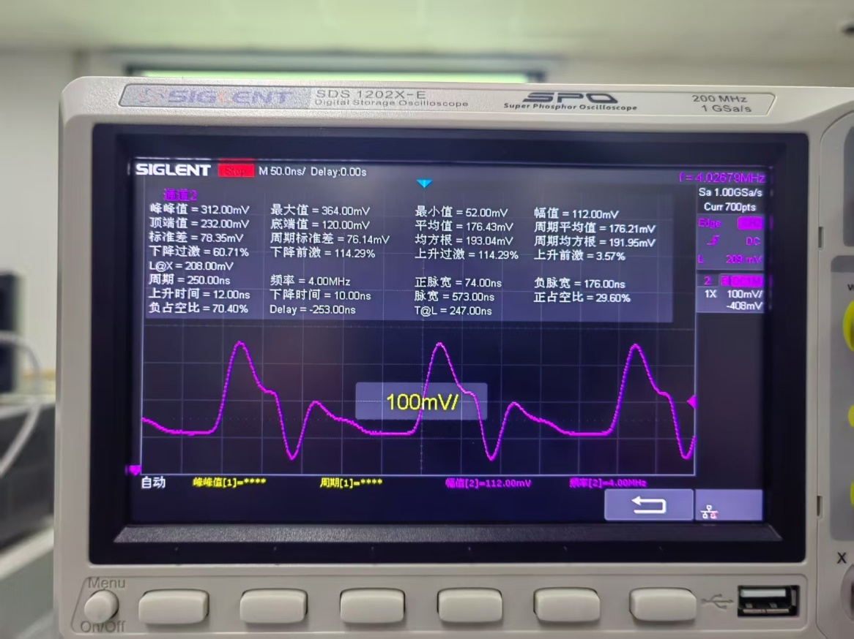
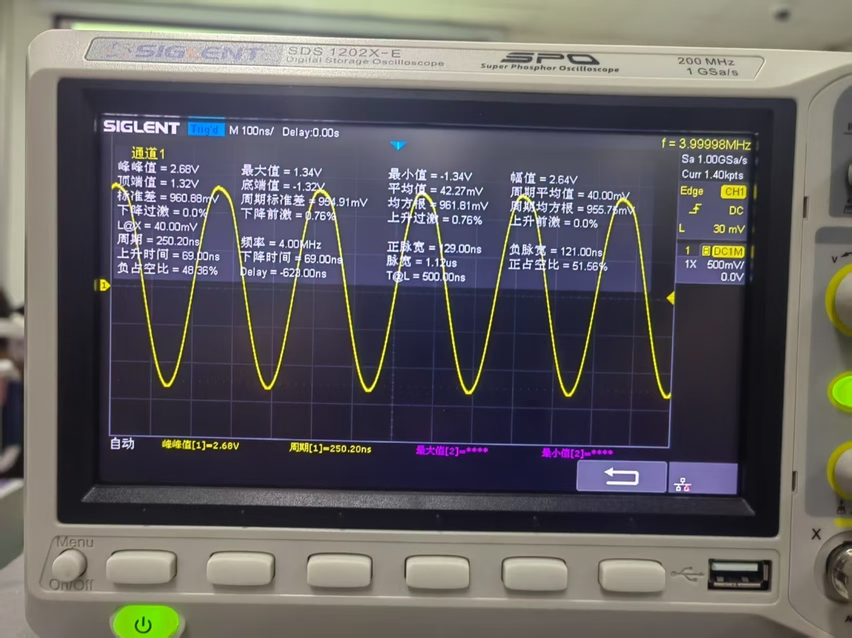
图 30 R09
(2)测量三种状态下电流 （间接测量法：测量电阻11R06两端的直流电压值）和 负载回路两端电压的值，填入自行设计的表格内。分析表格并得到相应的结论。
测量状态 | 直流电压 | I_{C0} | 输出幅值
欠压（30k） | 0.17V | 17uA | 2.16V
临界(51k) | 0.168V | 16.8 uA | 2.20V
过压(100k) | 0.154V | 15.4 uA | 2.68V
我们可以发现，I_{C0}的大小随着负载变大而减小，输出幅值随负载变大而变大，但在临界后幅值变化变缓。
(3)根据欠压、临界、过压时电阻的大小，计算出临界状态下的功率 Po 、P_{D} 和 η_{C}。
输出功率 ：
直流功率：
集电极效率：
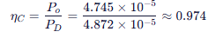
可以发现，我们的集电极效率落在较为正常的区间，但是，明显是偏大的，这是由于电路的Vcc是分压供电的，我们无法直接得到，只能测量集电极的直流电压，由于已经有部分直流功率转为了交流功率，会使我们Vcc的测量偏小，导致集电极效率明显偏大的。

3) 放大特性的测试
调整负载电阻使工作在临界状态，保持VCC、VBB不变，改变信号源幅度， 即改变激励信号电压Vbm，观察11TP03电压波形。信号源幅度变化时， 应观察到欠压、临界、过压脉冲波形。
(1) 在弱过压状态基础上，逐渐增加输入信号的幅度至175mVpp左右，观察
过压状态，并绘图。
(2) 恢复弱过压状态，逐渐减小输入信号的幅度至125mVpp左右，观察欠压
状态，并绘图。
(3) 恢复弱过压状态，信号调至133mVpp左右，观察临界状态，并绘图。
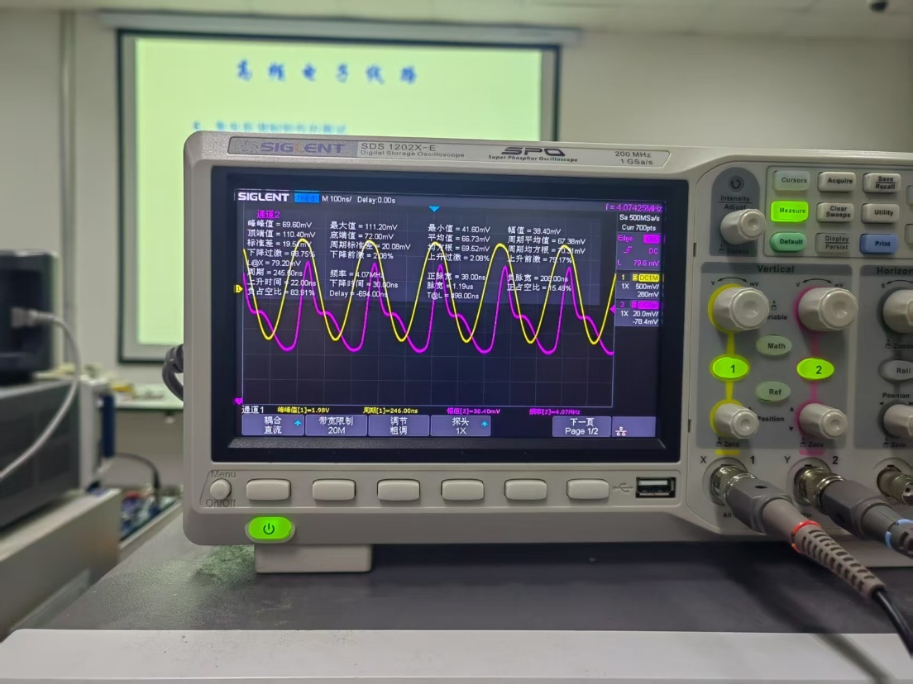
图 31 过压
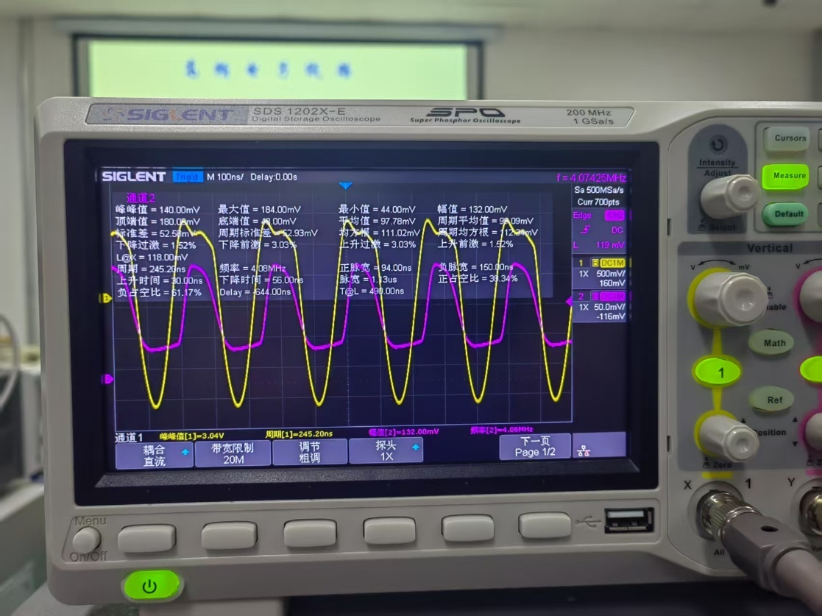
图 32 临界
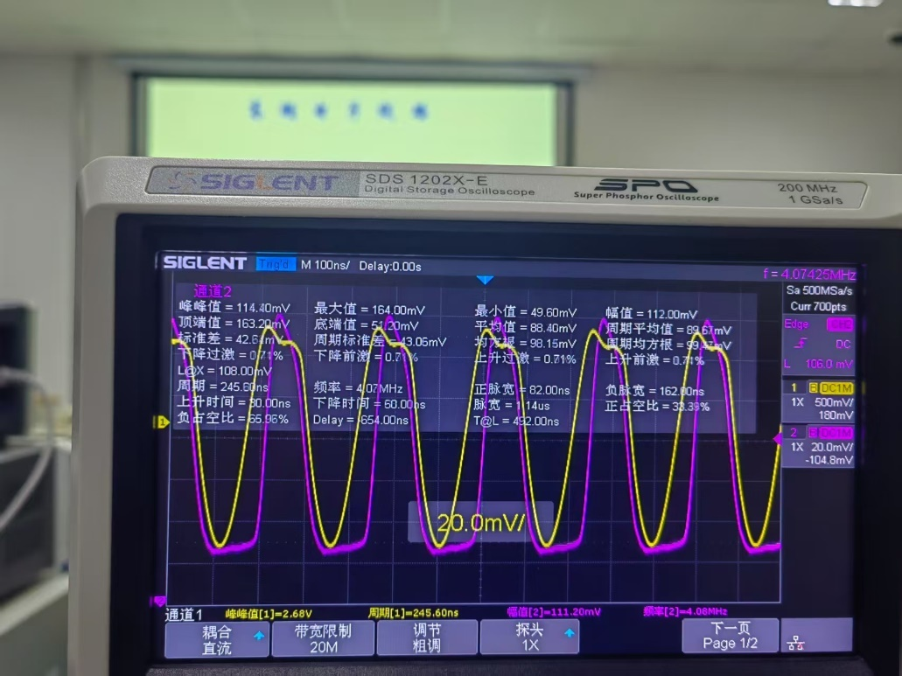
图 33 欠压
测量激励信号电压Vbm变化引起的电流和负载回路两端电压值的变化，
填入自行设计的表格内。分析表格并得到相应的结论，画出放大特性曲线。
Vbm | 直流电压 | I_{C0} | 输出幅值 | 测量状态
1V | 142.9mV | 14.29uA | 未导通 | 欠压
1.2V | 157.3mV | 15.7uA | 2.68V | 欠压
1.4V | 182mV | 18.20 uA | 3.04V | 临界
1.6V | 195mV | 19.5 uA | 1.98V | 过压
可以发现，随着V_{bm}的增大，I_{C0}也随着增大，使电路经历从欠压到临界再到过压的过程。按照理论同时过了临界时期后，增大速率大大放缓，同时幅值也同时变大，但是这里在过压区测量的幅值并未遵守这一规律，是由于我们在实验时没有注意控制负载大小一致导致的误差。
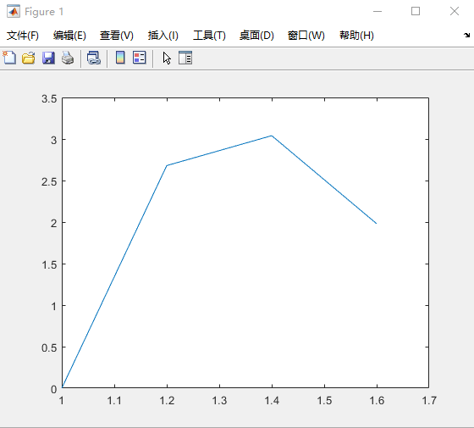
图 34 放大效应

4) 集电极调制特性的测试
(1)恢复140mVpp左右的弱过压状态，改变电源电压VCC，观察对放大器工作状态的影响；
(2) 调节11W01，使11TP07处电压为8.5V，观察欠压状态波形并绘图。
调节11W01，使11TP07处电压为4.5V，观察过压状态并绘图;
(3) 调节11W01测量电源电压VCC变化引起的电流和负载回路两端电压值的变化，填入自行设计的表格内。
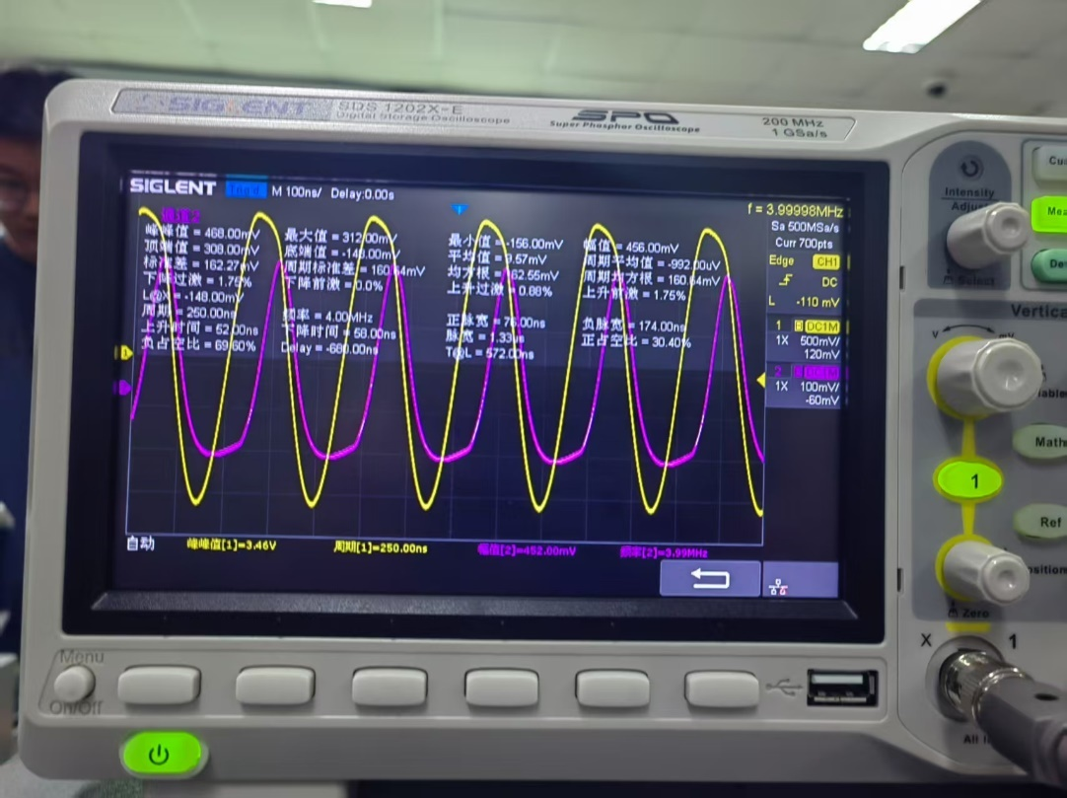
图 35 8.5 V
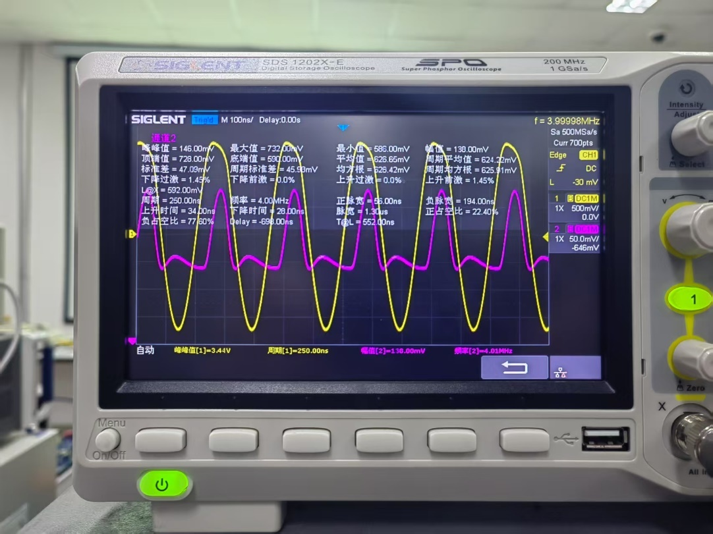
图 36 6.5V
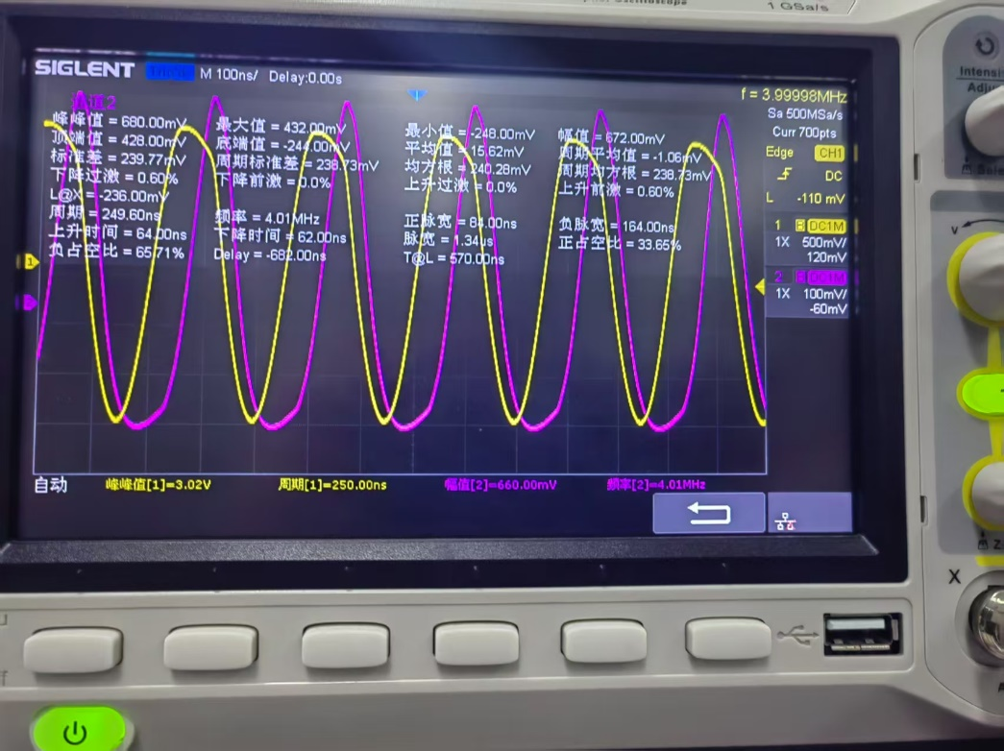
图 37 4.5V
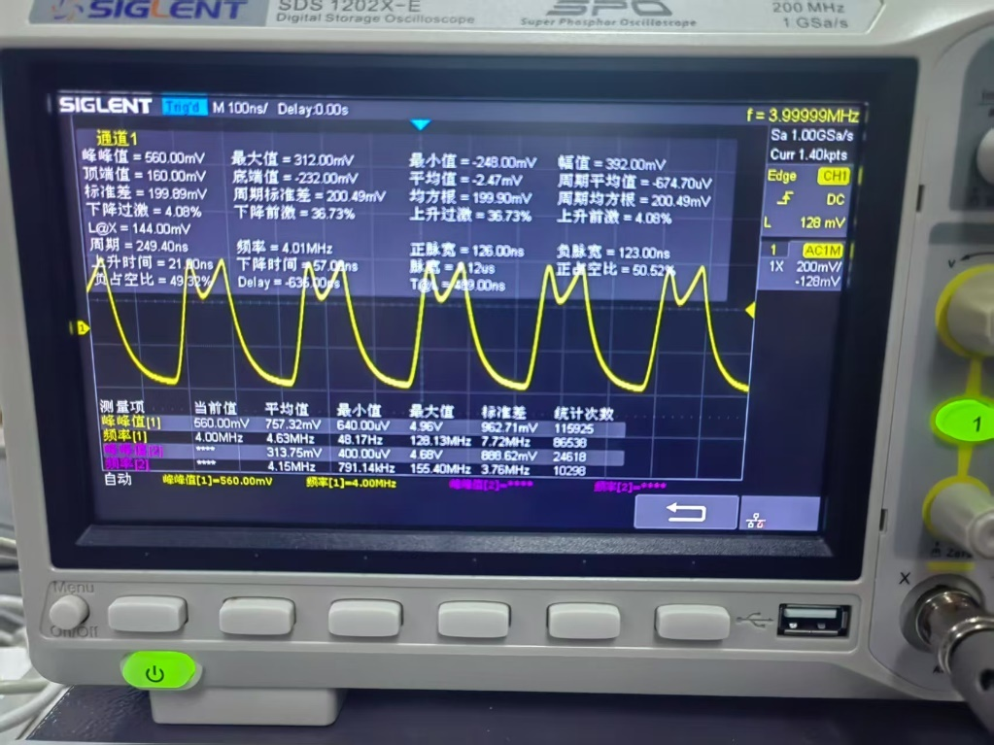
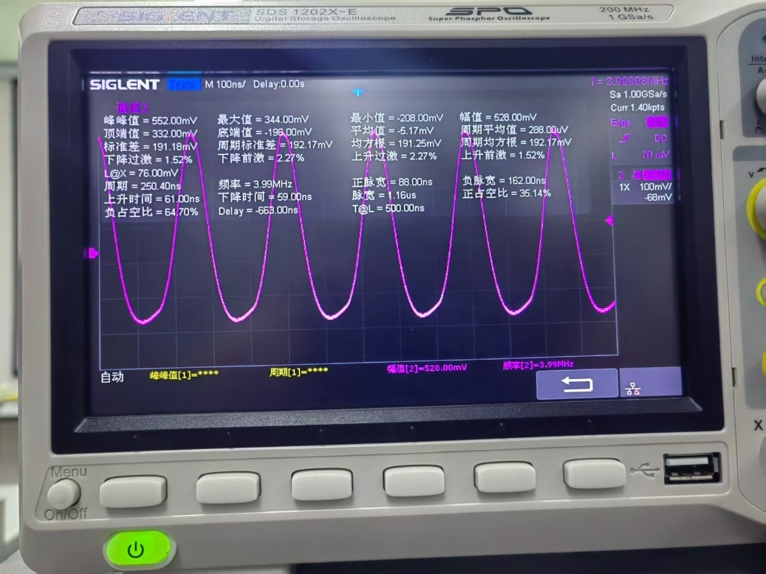
图 38 2.5V
Vcc | 直流电压 | I_{C0} | 输出幅值 | 波形状态
2.5V | 312mV | 31.20uA | 528mV | 过压
4.5V | 464mV | 46.4uA | 3.02V | 过压
6.5V | 600mV | 60.0 uA | 3.44V | 临界
8.5V | 670mV | 67 uA | 3.46V | 欠压
可以发现，I_{C0}与输出幅值随Vcc增大而变大，同时在电路状态从过压到临界再到欠压，在过压与临界区域间调制效应明显，而在欠压区调制效应并不明显，与理论符合。
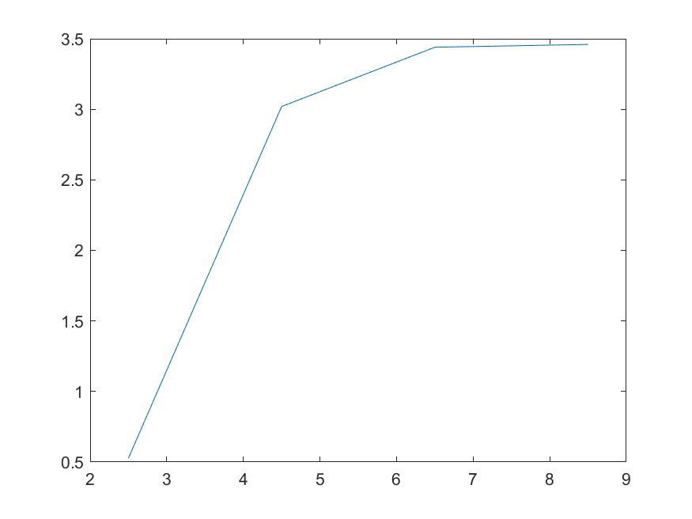
图 39 集电极调制效应

五、思考题
(1)对电路进行调谐时,用示波器观察输出端的电压波形或用电流表观察集电极
流的大小,输出端的电压波形或电流表读数为何种状态时,才意味着电路谐振?
我们可以发现，I_{C0} 的大小随C的大小先变小后变大，这是由于谐振时电阻最大，因此I_{C0}最小。

(2)为何调谐前应将电源电压Vcc设为额定值的1/3~1/2?
为防止功放管的功率过大导致功放管烧毁。
(3)电路出现自激现象时,用示波器将观察到何种现象?
幅度不稳定，在上下跳动。
(4)在不改变电路结构的情况下,如何测量直流电流Ic?
用万用表测量负载电阻的直流电源（间接测量）。
(5)分析电路在不加输入激励电压v,和加输入激励电压v两种情况下,晶体1Q02的各极直流电压V_{B}、V_{E}、V_{C}及直流电流Ic的值将产生怎样的变化?.
加入输入电压后，原本属于直流功率的Ic0变小，这是由于功率放大器工作，将直流功率转化为了交流功率，导致直流工作点各项值下降。
(6)有几种测量发射极电流ie的方法?
1．直接电流表接入测量；2，测量发射极的电阻间接测量。

六、实验总结与思考

通过本次实验，我成功验证了高频丙类功率放大器的核心特性，在这个过程中，我逐渐探索了它的负载，放大以及调制特性，将我所学的理论一一与实际联系，从中获得了不少调试电路的经验，同时仿真与实验中，我又发现了许多问题又将其解释进一步巩固了我理论知识的学习。

